
ทำความรู้จัก SWIFT … ฟันเฟืองสำคัญของโลกธุรกรรมการโอนเงินระหว่างประเทศ
ฝ่ายวิจัยธุรกิจ | เมษายน 2565

เกร็ดการเงินระหว่างประเทศ

ท่ามกลางกระแสการคว่ำบาตรรัสเซียของชาติตะวันตกที่นำโดยสหรัฐฯ และชาติพันธมิตร เพื่อกดดันให้รัสเซียยุติสงครามในยูเครน โดยหนึ่งในมาตรการตอบโต้ (Sanction) ที่สำคัญ คือ การตัดธนาคารรัสเซียรายใหญ่บางแห่งออกจากระบบ SWIFT (Society for Worldwide Financial Interbank Telecommunication) เพื่อให้ภาคธุรกิจของรัสเซียไม่สามารถเข้าถึงการทำธุรกรรมทางการเงินได้อย่างราบรื่น เนื่องจาก SWIFT ถือเป็นระบบการโอนเงินระหว่างประเทศที่สำคัญของโลก โดยเฉพาะการโอนเงินระหว่างภาคธุรกิจ (Business-to-Business : B2B) เพื่อชำระค่าสินค้าและบริการ ตลอดจนการลงทุน ดังนั้น SWIFT จึงเป็นเรื่องใกล้ตัวผู้ประกอบการที่ทำธุรกิจการค้าระหว่างประเทศ และการทำความรู้จัก SWIFT ก็จะทำให้เข้าใจรูปแบบการตอบโต้กันของสงครามในปัจจุบันที่ไม่ได้มีเพียงการใช้อาวุธต่อสู้กันเพียงอย่างเดียว โดยรายละเอียด SWIFT ที่น่าสนใจ มีดังนี้
รู้จัก SWIFT และการโอนเงินผ่านเครือข่ายของ SWIFT

SWIFT เป็นระบบการส่งข้อความระหว่างสถาบันการเงินที่อยู่คนละประเทศเพื่อทำธุรกรรมการโอนเงินระหว่างกัน ซึ่งก่อตั้งขึ้นในปี 2516 โดย SWIFT ไม่ถือเป็นระบบการโอนเงิน แต่เป็นเพียงการสื่อสารระหว่างกันเพื่อทำให้การโอนเงินทำได้รวดเร็วและปลอดภัยขึ้น ปัจจุบันสำนักงานใหญ่ของ SWIFT ตั้งอยู่ที่ประเทศเบลเยียม โดยมีการกำกับและดูแลจากธนาคารแห่งชาติเบลเยียมภายใต้ความร่วมมือกับธนาคารกลางรายใหญ่ของโลก รวมถึงธนาคารกลางสหรัฐฯ และธนาคารกลางยุโรป เครือข่ายของ SWIFT เชื่อมโยงสถาบันการเงินมากกว่า 11,000 แห่งในกว่า 200 ประเทศทั่วโลก ทั้งนี้ ในปี 2564 มีการส่งข้อความทางการเงินผ่านเครือข่าย SWIFT เฉลี่ยถึง 42 ล้านข้อความในแต่ละวัน เพิ่มขึ้น 11.4% จากปี 2563 โดยปัจจัยสำคัญที่ทำให้การโอนเงินผ่าน SWIFT เป็นที่ยอมรับในระดับสากล ได้แก่




มาตรฐานสากล

ปลอดภัย

น่าเชื่อถือ
ลอดภัย

จากมาตรฐานการจัดการและการรักษาความปลอดภัยในระดับสูง รวมทั้งมีเครือข่ายที่ครอบคลุมสถาบันการเงินชั้นนำทั่วโลก ทำให้ระบบ SWIFT มีความน่าเชื่อถือ และนิยมใช้ในการทำธุรกรรมการโอนเงินระหว่างประเทศ
มีการรักษาความปลอดภัยของข้อมูลด้วยการจำกัดสิทธิ์การเข้าถึงข้อมูล ตลอดจนระบบควบคุมและป้องกันความเสี่ยงจากการโจมตีทางไซเบอร์ รวมถึงการตรวจสอบธุรกรรมตามเกณฑ์กฎหมายฟอกเงิน

เป็นระบบที่มีมาตรฐานสากล อาทิ มาตรฐาน ISO 9362 (SWIFT Code) ซึ่งเป็นมาตรฐานว่าด้วยรหัสที่ใช้สำหรับระบุธนาคารและสาขาของธนาคารทั่วโลกเพื่อใช้ในการโอนเงินระหว่างธนาคาร

ขั้นตอนการโอนเงินผ่านเครือข่าย SWIFT
ขั้นตอนการโอนเงินหรือชำระค่าสินค้าไปยังบัญชีผู้รับในต่างประเทศผ่านเครือข่าย SWIFT โดยสังเขป มีดังนี้









ผู้โอนเงิน

ผู้รับเงิน

ธนาคารตัวแทน

1
1
ธนาคารของผู้ส่ง

5
4
3
4
2
ไทย

ต่างประเทศ

ธนาคารของผู้รับ

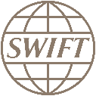

ที่มา : รวบรวมโดยฝ่ายวิจัยธุรกิจ

- ผู้โอนแจ้งความประสงค์โอนเงินผ่านธนาคารผู้ส่งเงิน โดยแจ้งข้อมูลสำคัญ คือ บัญชีและ SWIFT Code ของธนาคารปลายทาง ทั้งนี้ SWIFT Code เป็นรหัสแสดงตัวตนที่บอกรายละเอียดของสถาบันการเงินในเครือข่าย SWIFT
1
2
- ธนาคารผู้ส่งแจ้งข้อมูลการโอนไปให้ธนาคารผู้รับในต่างประเทศและธนาคารตัวแทน (Correspondent Bank) ที่ทำหน้าที่เป็นตัวกลางระหว่างธนาคาร ผ่านระบบ SWIFT เพื่อให้ธนาคารที่เกี่ยวข้องทราบข้อมูลการโอนเงิน ทั้งนี้ SWIFT ไม่ได้ทำหน้าโอนเงิน แต่เป็นข้อความที่แจ้งเพื่อให้เกิดกระบวนการโอนเงินระหว่างธนาคาร
3
- เมื่อมีการแจ้งข้อมูลโอนเงินผ่านเครือข่าย SWIFT ธนาคารผู้ส่งเงินจะแลกเงินบาทเป็นเงินสกุลต่างประเทศแล้วโอนไปที่ธนาคารตัวแทน
4
- ธนาคารตัวแทน โอนเงินต่อไปให้ธนาคารผู้รับในต่างประเทศ
5
- ธนาคารผู้รับนำเข้าบัญชีผู้รับเงิน

ในทางปฏิบัติ การโอนเงินระหว่างประเทศมีขั้นตอนที่ค่อนข้างซับซ้อน และอาจดำเนินการผ่านธนาคารตัวแทนมากกว่า 1 ธนาคาร เนื่องจากความแตกต่างของระบบการเงินที่เชื่อมโยงระหว่างแต่ละธนาคารในต่างประเทศ นอกจากนี้ ยังมีข้อจำกัดของความแตกต่างด้านเขตเวลา (Time Zone) และเวลาทำการของธนาคารในแต่ละประเทศ ส่งผลให้ในอดีตการโอนผ่านระบบ SWIFT มีจุดอ่อนจากความล่าช้าซึ่งใช้เวลาราว 3-5 วันทำการ และการติดตามสถานะของการโอนเงินที่ไม่สามารถทำได้แบบ Real Time ซึ่งที่ผ่านมา SWIFT มีการพัฒนาและยกระดับการให้บริการด้วยเทคโนโลยีใหม่ๆ อย่างต่อเนื่อง ปัจจุบันหนึ่งในบริการหลัก คือ SWIFT gpi (gpi ย่อมาจาก Global Payments Innovation) ที่เริ่มให้บริการมาตั้งแต่ปี 2560 ซึ่งมีจุดเด่นสำคัญ ดังนี้
ช่วยให้การโอนเงินระหว่างประเทศทำได้รวดเร็วยิ่งขึ้น โดย 92% ของธุรกรรมโอนเงินที่ผ่าน SWIFT gpi จะส่งถึงผู้รับปลายทางได้ภายใน 30 นาที ถึง 1 วัน รวมทั้งยังสามารถตรวจสอบและติดตามการชำระเงินทุกขั้นตอนตั้งแต่ต้นทางจนถึงผู้รับปลายทางได้อย่างรวดเร็วขึ้น ส่งผลให้ปัจจุบันการโอนเงินกับ SWIFT จะส่งผ่านระบบ SWIFT gpi กว่า 75% ของทั้งหมด
ประยุกต์ใช้เทคโนโลยีดิจิทัลยุคใหม่ อาทิ ระบบ Cloud เพื่อเชื่อมโยงฐานข้อมูลของสมาชิกในแต่ละประเทศให้เข้ากับ SWIFT gpi ซึ่งทำให้การจัดเก็บและประมวลผลข้อมูลทำได้อย่างรวดเร็ว รวมทั้งยังเปิดให้สามารถเชื่อมโยงเครือข่ายของ SWIFT gpi เข้ากับแพลตฟอร์ม Blockchain เพื่อช่วยพัฒนา Ecosystem ให้รองรับธุรกรรมโอนเงินระหว่างประเทศอย่างมีประสิทธิภาพยิ่งขึ้น


SWIFT
gpi

จับตา Blockchain … เทคโนโลยีสำคัญพลิกโฉมโลกการโอนเงินระหว่างประเทศในอนาคต

การโอนเงินระหว่างประเทศในโลกยุคดิจิทัลกำลังจะเปลี่ยนโฉมหน้าไปอย่างมาก โดยส่วนหนึ่งมาจากแรงหนุนของการพัฒนาและประยุกต์ใช้เทคโนโลยีทางการเงินใหม่ๆ โดยเฉพาะ Blockchain ซึ่งจะส่งผลให้การชำระเงินระหว่างประเทศทำได้อย่างมีประสิทธิภาพมากขึ้นในหลายด้าน อาทิ 1) ความสะดวกรวดเร็วยิ่งขึ้น ด้วยเทคโนโลยีที่มีความปลอดภัยและลดตัวกลางในการโอนเงิน 2) ต้นทุนค่าบริการที่ถูกลง เทียบกับค่าบริการการโอนเงินระหว่างประเทศแบบปกติ และ 3) การตรวจสอบธุรกรรมและติดตามสถานะของการโอนเงินได้อย่างรวดเร็ว ปัจจุบันมีผู้ให้บริการโอนเงินระหว่างประเทศที่ใช้เทคโนโลยี Blockchain เกิดขึ้นจำนวนหนึ่งเพื่อเป็นทางเลือกให้กับการโอนเงินระหว่างประเทศนอกเหนือจากระบบ SWIFT โดยตัวอย่างที่น่าสนใจ มีดังนี้


- rippleNet ให้บริการส่งข้อความทางการเงินและการโอนเงินด้วยเทคโนโลยี Blockchain ซึ่งทำให้ธนาคารผู้ส่งและธนาคารผู้รับสามารถโอนเงินระหว่างกันโดยตรง โดยไม่ต้องผ่านธนาคารตัวแทน
- ต้นทุนการทำธุรกรรมถูกกว่าการโอนเงินแบบทั่วไป และใช้เวลาในการโอนเงินระหว่างประเทศเพียงไม่กี่วินาที ขณะที่ผู้ส่งเงินและผู้รับเงินสามารถทราบสถานะการชำระเงินได้ในทันที โดยสถาบันการเงินที่เป็นเครือข่ายของ rippleNet สามารถใช้ Ripple (XRP) ซึ่งเป็น Cryptocurrency ที่ออกโดย Ripple เป็นตัวกลางในการโอนเงิน
- ปัจจุบันมีสถาบันการเงินกว่า 100 แห่งทั่วโลกที่เข้าร่วมเครือข่ายของ rippleNet รวมถึงธนาคารพาณิชย์ไทยบางราย

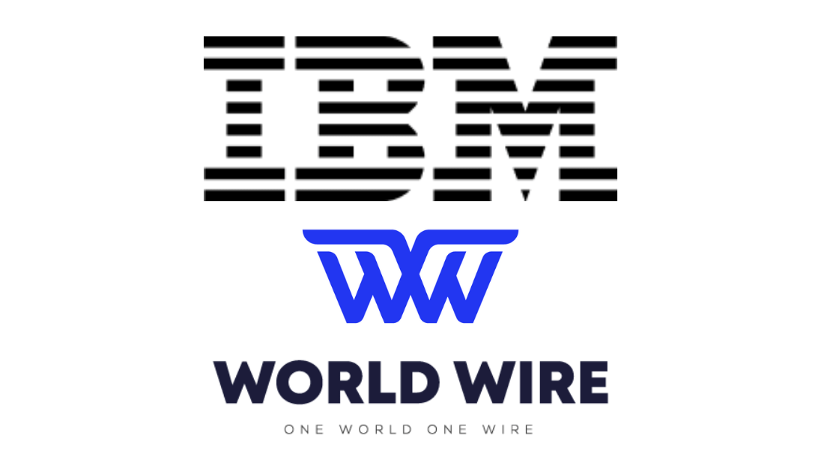
- IBM Blockchain World Wire (BWW) เป็นระบบการชำระเงินระหว่างประเทศที่ใช้เทคโนโลยี Blockchain โดยมีการใช้ Cryptocurrency ประเภท Stable Coin* ที่อิงมูลค่าตามเงินดอลลาร์สหรัฐ เป็นตัวกลางในการโอนเงิน
- การโอนเงินทำได้อย่างรวดเร็วเพียงไม่กี่วินาที และมีต้นทุนที่ถูกลง ขณะที่การใช้ Stable Coin* เป็นตัวกลางในการโอนเงิน ช่วยลดความกังวลด้านความผันผวนด้านมูลค่าของ Cryptocurrency
- ปัจจุบันให้บริการในกว่า 70 ประเทศทั่วโลก แต่ยังไม่มีให้บริการในไทย

* Stable Coin คือ Crytocurrency ที่ออกโดยภาคเอกชนประเภทหนึ่งที่ลดความผันผวนของราคาด้วยการผูกมูลค่าไว้กับสินทรัพย์อ้างอิงที่ได้รับ
การยอมรับของโลก เช่น เงินดอลลาร์สหรัฐ หรือทองคำ เป็นต้น

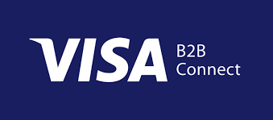

- VISA B2B Connect เป็นระบบการชำระเงินระหว่างประเทศด้วยเทคโนโลยี Blockchain ที่สร้างขึ้นเพื่อเน้นให้บริการการชำระเงินระหว่างภาคธุรกิจ (B2B) ที่มีมูลค่าสูง และไม่ได้ต้องการการชำระเงินแบบทันที (การชำระเงินใช้เวลาราว 1-2 วัน) โดย VISA เน้นคัดเลือกเครือข่ายสมาชิกในกลุ่มสถาบันการเงินที่มีความน่าเชื่อถือเท่านั้น
- มีการประยุกต์ใช้ Digital Identity Token** เพื่อระบุข้อมูลสำคัญของสถาบันการเงินที่ทำธุรกรรม ทำให้ข้อมูลมีความครบถ้วนและปลอดภัยยิ่งขึ้น
- ปัจจุบันให้บริการในกว่า 100 ประเทศทั่วโลก และอยู่ในขั้นตอนทดลองให้บริการกับธนาคารพาณิชย์บางรายในไทย

** Digital Token คือ หน่วยข้อมูลอิเล็กทรอนิกส์ที่มีการกำหนดสิทธิ์ไว้ อาทิ การถือครอง การแลกเปลี่ยน และการรับผลประโยชน์ โดยในกรณีนี้เป็นการใช้เพื่อระบุตัวตนและข้อมูลต่างๆ ของสถาบันการเงินที่ทำธุรกรรม

ท่ามกลางการพัฒนาของเทคโนโลยี โดยเฉพาะ Blockchain ที่รุดหน้าไปอย่างรวดเร็ว และเข้ามาท้าทายการโอนเงินระหว่างประเทศผ่านระบบ SWIFT ถือเป็นประโยชน์ต่อผู้ประกอบการทั้งด้านเวลาและต้นทุนการโอนเงินที่มีแนวโน้มลดลง ซึ่งจะทำให้ผู้ประกอบการสามารถบริหารจัดการสภาพคล่องทางธุรกิจได้คล่องตัวยิ่งขึ้น อย่างไรก็ตาม ปัจจุบันระบบ SWIFT ยังเป็นที่ยอมรับจากสถาบันการเงินทั่วโลก จึงเป็นกลไกการโอนเงินที่ใช้งานแพร่หลายที่สุด จึงไม่น่าแปลกใจที่ระบบ SWIFT จะกลายเป็นเครื่องมือที่ชาติมหาอำนาจทางเศรษฐกิจใช้ตอบโต้รัสเซีย ดังนั้น สำหรับผู้ประกอบการที่ทำการค้าขายกับรัสเซียอาจจะต้องเพิ่มความรอบคอบมากขึ้นในการตรวจสอบธนาคารของคู่ค้าในรัสเซียว่าถูกมาตรการตอบโต้หรือไม่ ขณะเดียวกันธนาคารพาณิชย์ของไทยที่ผู้ประกอบการใช้บริการในการโอนเงินระหว่างประเทศอยู่นั้น ก็จะมีขั้นตอนการดำเนินการเพิ่มขึ้นเพื่อหลีกเลี่ยงปัญหาที่อาจเกิดขึ้นจากมาตรการตอบโต้ดังกล่าว ซึ่งจะช่วยลดความเสี่ยงให้กับการดำเนินงานของผู้ประกอบการได้ในระดับหนึ่ง นอกจากนี้ สงครามที่ยังไม่มีทีท่าจะยุติโดยเร็ว ดังนั้น ผู้ประกอบการจึงควรติดตามสถานการณ์และมาตรการตอบโต้ระหว่างรัสเซียและชาติพันธมิตรตะวันตกอย่างใกล้ชิด เพื่อเตรียมพร้อมรับมือได้อย่างทันท่วงทีในอนาคต

Icon made by Freepik, Ardiansyah from www.flaticon.com

Disclaimer : ข้อมูลต่างๆ ที่ปรากฏ เป็นข้อมูลที่ได้จากแหล่งข้อมูลที่หลากหลาย และการเผยแพร่ข้อมูลเป็นไปเพื่อวัตถุประสงค์ในการให้ข้อมูลแก่ผู้ที่สนใจเท่านั้น โดยธนาคารเพื่อการส่งออกและนำเข้าแห่งประเทศไทยจะไม่รับผิดชอบในความเสียหายใดๆ ที่อาจเกิดขึ้นจากการที่มีบุคคลนำข้อมูลนี้ไปใช้ไม่ว่าโดยทางใด

